

KBJ VELKOOBCHODY s.r.o.

Objednávka potravin za období 1.4. – 30.4. 2025:

1.4.
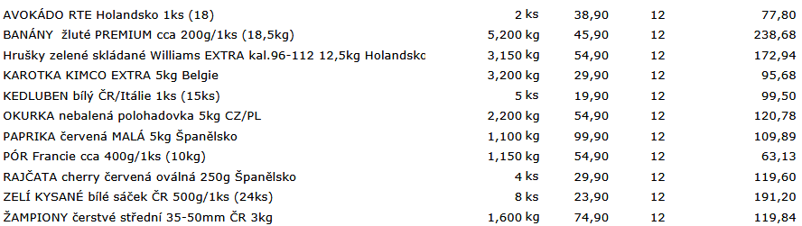
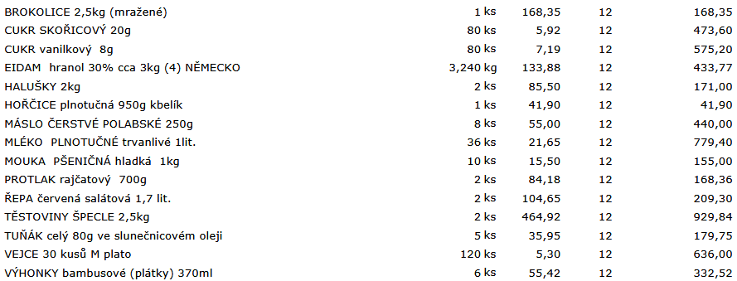

8.4.
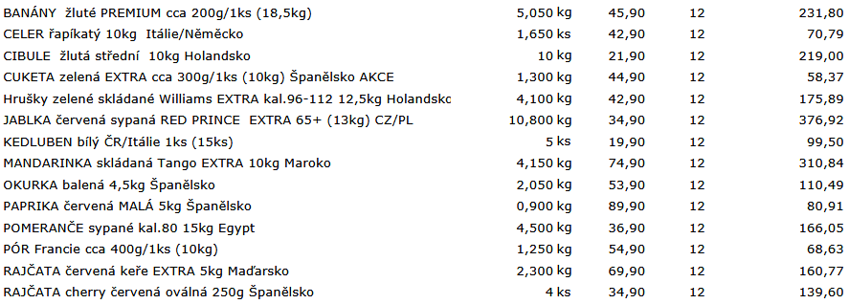
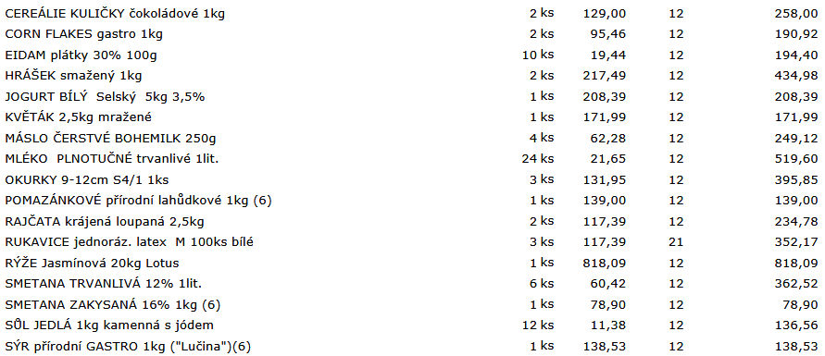
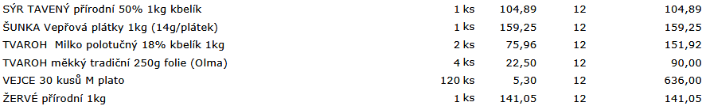

15.4.
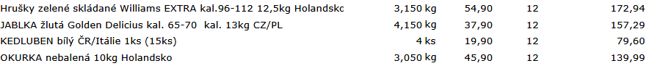
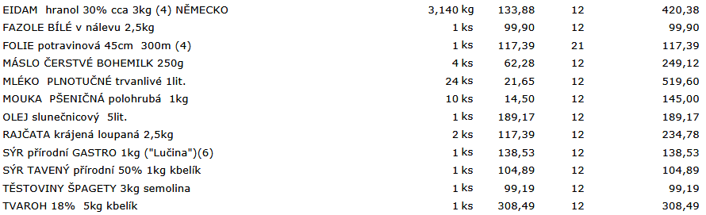

22.4.
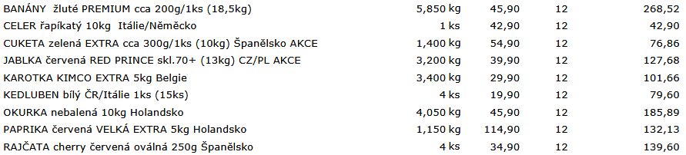
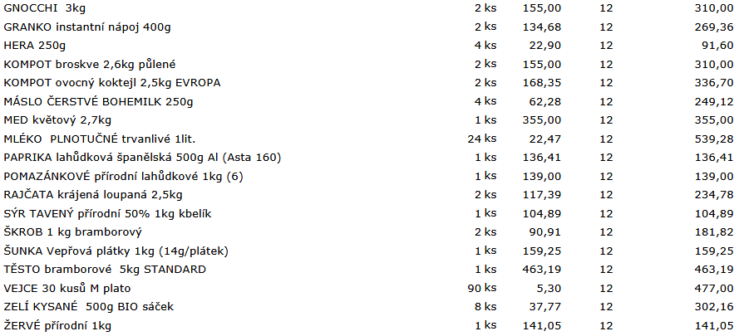
29.4.
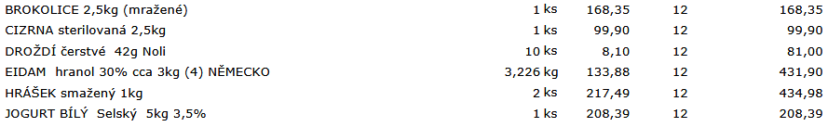
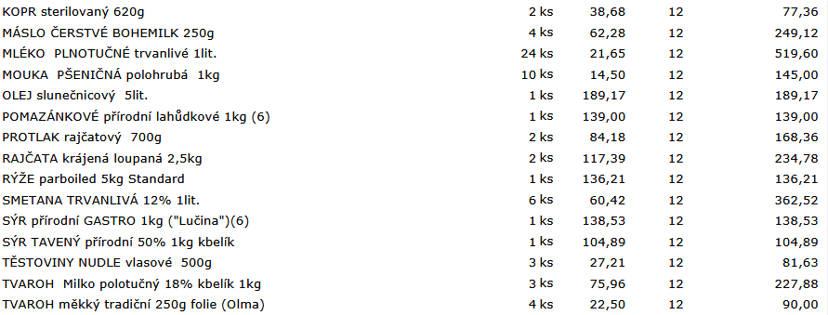

Celkem bez DPH: 29.000,- Kč
Celkem s DPH: 32.500,- Kč
DPH 12%

Celkem bez DPH: 470,- Kč
Celkem s DPH: 570,- Kč
DPH 21%

